Просто. Полезно. Доступно. Правила ППД для здорового питания
Маркировка продуктов «светофор» облегчает покупателям выбор безопасных продуктов.
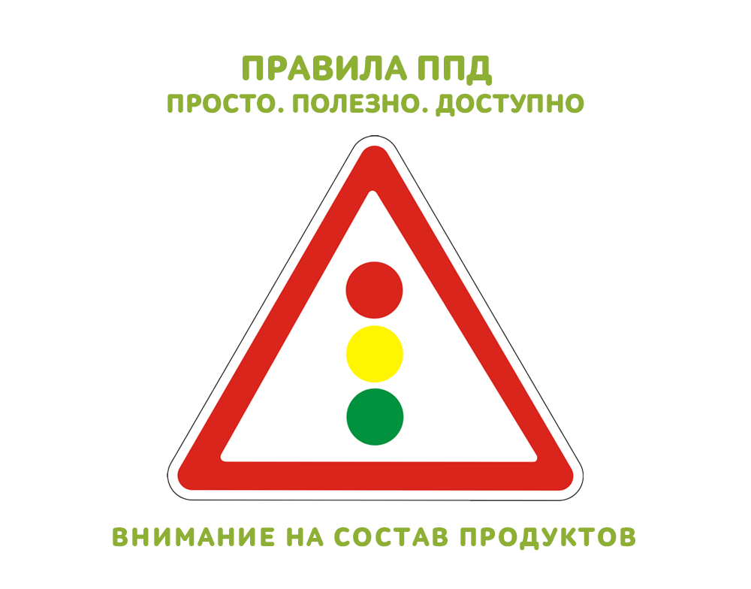
По аналогии с правилами дорожного движения, которым людей учат с самого детства – ведь от этого зависит их безопасность на дороге, в этой рубрике мы рассказываем о законах здорового питания, которые помогают составить сбалансированный рацион, провести профилактику заболеваний, научиться выбирать качественные и безопасные продукты, поддерживать здоровье и отличное самочувствие.
Сегодня речь пойдет о маркировке продуктов «светофор», которая помогает покупателям выбрать качественные и безопасные продукты в магазине. Эта специальная добровольная система маркировки пищевой продукции была разработана и внедрена в 2018 году Роспотребнадзором. Производитель наносит на упаковку с продуктом полосу одного из трех цветов – красного, желтого или зеленого. Красный цвет означает, что бесконтрольное употребление данного продукта может нанести вред здоровью – его количество в рационе лучше ограничить. Желтый цвет указывает на то, что содержание потенциально небезопасных веществ незначительно повышено – такой продукт следует употреблять умеренно. Зеленый цвет означает, что продукт полностью безопасен – его можно включать в здоровый рацион.
По данным ВЦИОМ, введение такой системы маркировки поддержали более 80% респондентов. С тех пор некоторые производители начали демонстрировать высокую сознательность: кроме обязательных к указанию белков, жиров и углеводов, они отмечают на этикетке информацию о содержании соли, сахара, насыщенных жиров и трансжиров – их содержание в рационе желательно минимизировать. Делать это удобно, ориентируясь на маркировку «светофор».

